DJF boitier pèse ruche

# Architecture complète

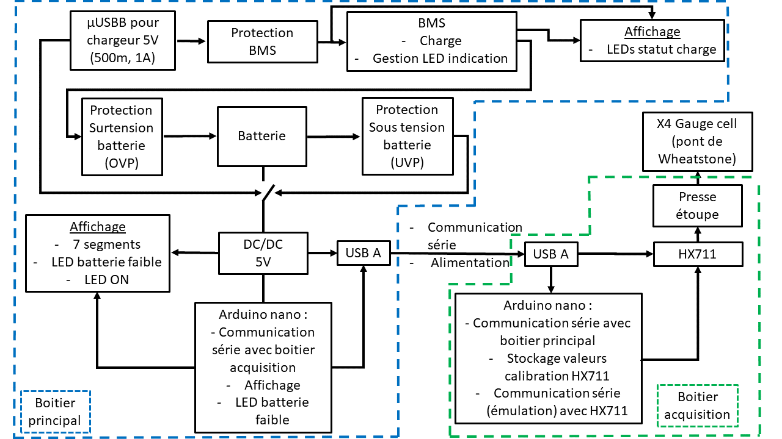

Figure 1 Architecture du système

# Afficheur 7 segments 3 digits

* Difficulté de trouver des 7 segments 4 digits avec bezel

## Anode commune (5631BS)

Les afficheurs à anode commune sont drivés par une mise à la masse (ne pas oublier la résistance)

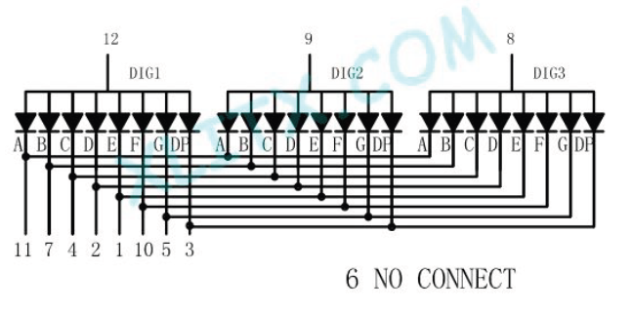

Figure 2 Schéma 5631BS

Le courant recommandé est de 10mA ce qui induit une chute de tension de 1.8V :

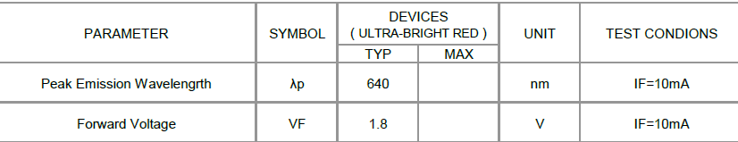

Figure 3 Datasheet 5631BS

## Cathode commune

Les afficheurs à cathode commune sont drivés par une mise à VCC :

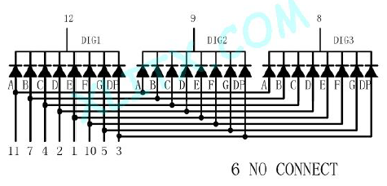

Figure 4 Schéma 5631AS

Le courant et la chute de tension sont identiques aux systèmes à anode commune :



Figure 5 Datasheet 5631AS

## Courant consommé

Chaque segment consommant 10mA, si les 8 segments (7 chiffres + point) sont allumés en même temps, la consommation sera de 80mA.

## Courant délivré par les I/O arduino (sourcé)

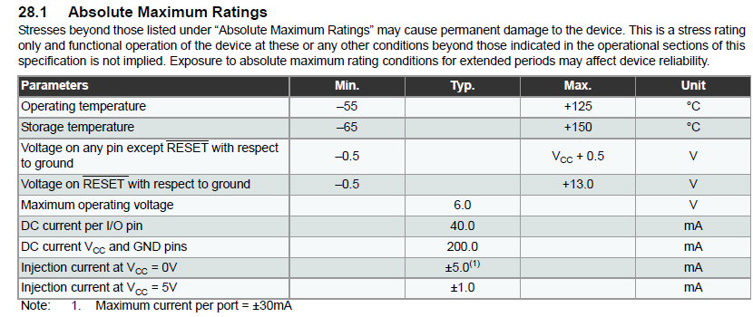

Figure 6 Datasheet ATMEG328P

Chaque entrée délivre 40mA max, pour un total par PORT de 30mA et un total pour le µ de 200mA.

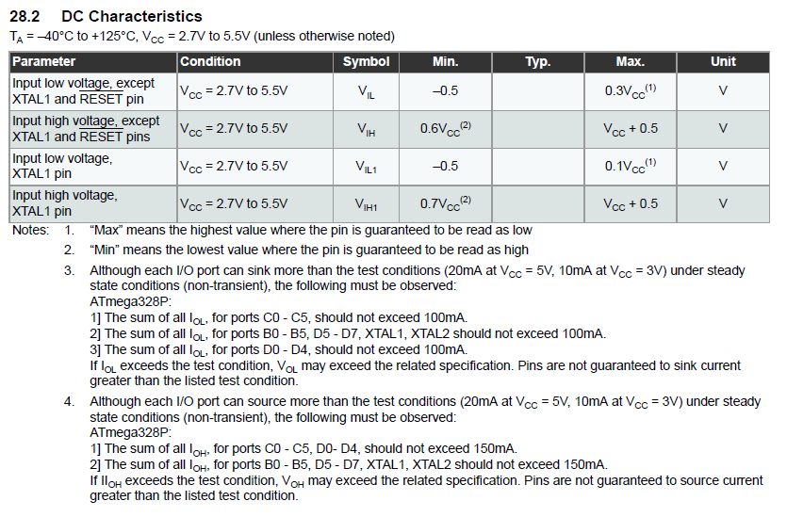

Figure 7 Datasheet ATMEG328P

## Courant absorbé par les I/O arduino (sinké)

Voir ci-dessus

## Mise en place d’un buffer: ULN200x

Pour être serein au niveau du courant/puissance géré par l’ATMEGA, on peut implémenter une buffer de type ULN200x

Le ULN200x est un montage à multiples transistors Darlington intégrés permettant de contrôler jusqu’à 500mA par voie avec un courant de commande de 0.5mA (5V)

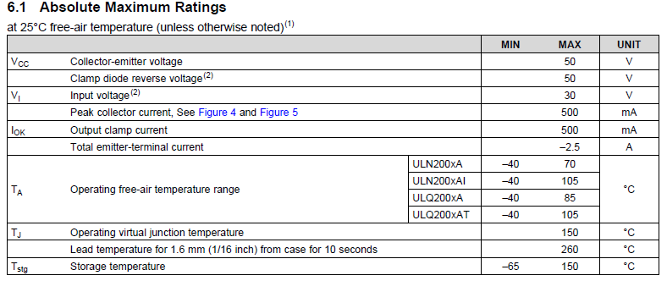

Figure 8 Datasheet ULN200x – courant max drivé



Figure 9 Datasheet ULN200x – courant de commande max

Les ULN200x étant des montages de type Darlington, ces derniers ne peuvent se placer qu’en  **LOW SIDE,** donc ne travailler qu’avec des afficheurs 7 segments à **ANODE commune (la commande se fait par une mise à la masse).**

## Contrôle du multiplexage

Pour économiser des broches, les 3 digits de l’afficheur sont multiplexés (pb de scintillement ?).

Ceci implique 3 broches (1 par digit) de l’ATMEGA supplémentaires.

Etant donné l’important courant (80mA), la mise en place d’un transistor est nécessaire.

Si les afficheurs sont à anode commune, il est nécessaire de couper HIGH SIDE, donc d’utiliser un PNP.

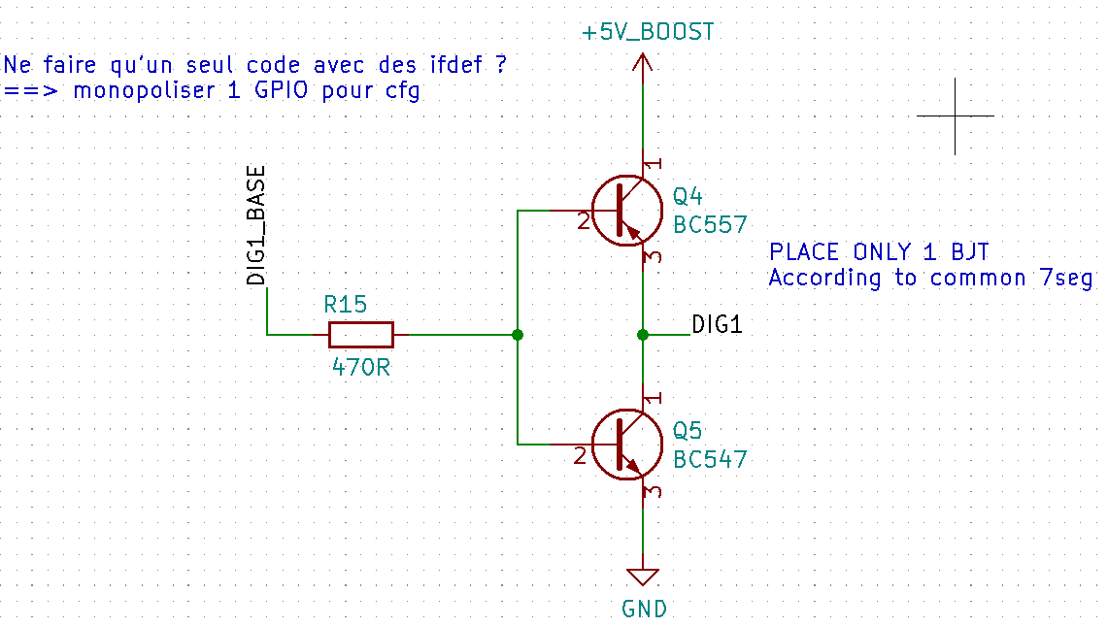

Figure 10 Contrôle du multiplexage

Si les afficheurs sont à cathode commune, il est nécessaire de occuper LOW SIDE, donc d’utiliser un NPN.

Le résumé est disponible :

|  |  |  |
| --- | --- | --- |
| **Technologie 7 segments** | **Etat GPIO pour allumer** | **BJT technologie pour multiplexer** |
| Anode commune | 0 | PNP |
| Cathode commune | 1 | NPN |

Tableau 1 Logique de contrôle de l'afficheur 7 segments

# Architecture des protections BMS + accu

L’architecture de protection du BMS et de l’accu est la suivante :

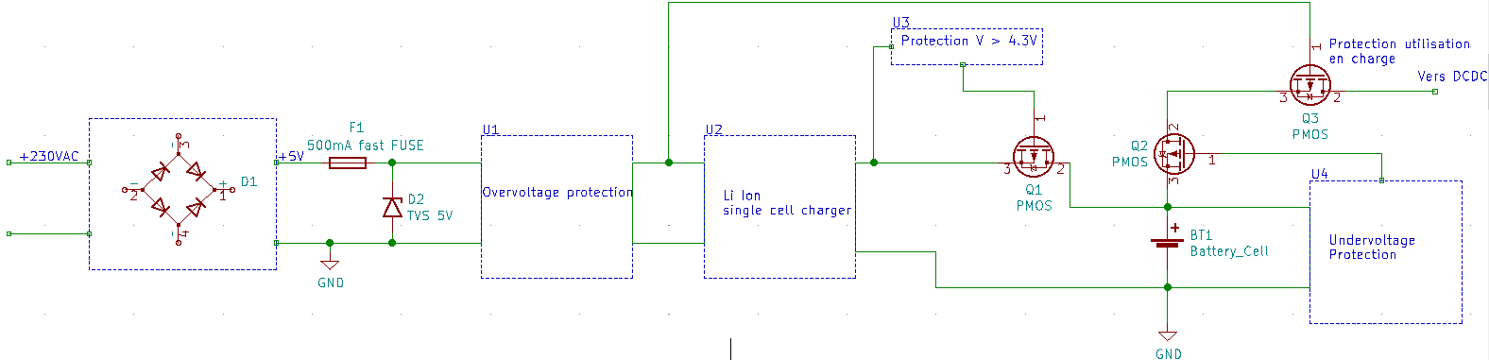

Figure Architecture protection BMS + accu

## U1 : protection surtension du chargeur single cell Li-Ion

### Tension maximale en entrée sur U2

U2, le MCP73837, ne doit pas voir sa tension d’alimentation être supérieure à 6V :

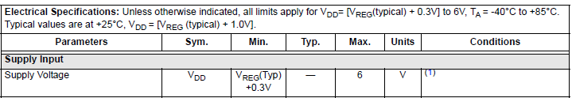

Figure 12 Absolute electrical characteristics of MCP73837

### Tension et courant de « clamp »

Le fusible F1 et la TVS D2 ne suffisent pas, à eux seuls, à protéger U2.

La courbe (V, I) des diodes TVS présente en effet un « coude » caractéristique :

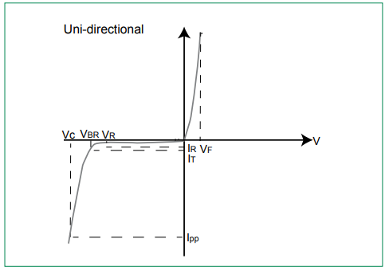

Figure Courbe V, I d'une TVS

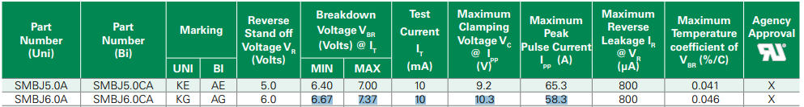

Figure Exemples de valeurs Vf@I de diodes TVS

Ainsi, le courant minimal garanti circulant dans la diode pour une tension de 7.00V sera de **10mA,** soit une conduction insuffisante pour faire s’écrouler la tension à protéger.

Dans l’idéal, le circuit U1 doit pouvoir tenir 9.2V, tension à laquelle le courant de conduction de la diode est de 65.3A, soit bien assez pour déclencher le fusible.

### Puissance à absorber par la TVS pour déclencher le fusible

Dans ce type de montage, le risque est le suivant :

La TVS prend une surintensité et « claque » en circuit ouvert, ne garantissant alors plus aucune protection.

Pour s’assurer que le fusible s’ouvrira avant la TVS, il faut regarder la puissance absorbable par cette dernière :

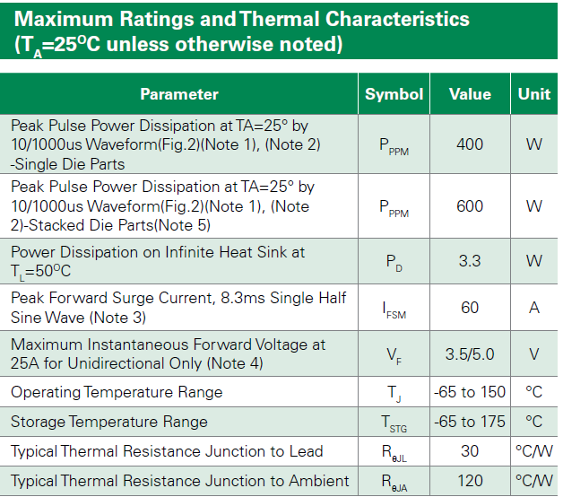

Figure 15 Maximum ratings SMAJ LITTLEFUSE

* Calcul « pire » cas

Supposons une surintensité égale à 9.2V.

Dans ce cas là, le courant sera égal à 500mA

Ce qui correspond à une puissance de 9.2*0.5 = 4.6W.

Il faudrait raisonner en terme d’énergie et pour cela savoir le temps d’ouverture du fusible.

Ce dernier étant de type rapide, son A²t est de cet ordre de grandeur :



Figure A²t fusible rapide courant de 2.5A

### Piste du LDO pour U1 :

Un LDO, avec sa grande plage d’entrée, et sa tension de sortie régulée, de manière plus fine qu’un DC/DC (attention spikes au démarrage, voir soft-start), semble à première vu convenir.

Il faut cependant prendre en compte les éléments suivants :

* Tension maximale en entrée
* Courant maximal (élévation de température)
* Chute de tension (dropout ⬄ résistance interne)

Sur un LDO « classique » : L7805A, la plage de tension d’entrée est largement suffisante  (rappel, on veut au minimum 9.2V):

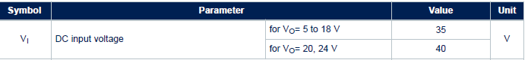

Figure Plage de tension d'entrée du L7805A

Pour un courant de 1A, le dropout est de 2V



Figure Dropout Voltage @I=1A L7805A

Un LDO n’est pas prévu pour cette application, il faut se tourner vers des circuits spécialisés qui commandent ou ont des MOS internes, permettant d’avoir une faible RDSON.

### Piste du circuit spécialisé avec MOS pour U1 : bq2438xx

* Permet de réaliser U1 et U3 avec un seul composant
* Tension d’entrée max = 30V = largement OK

# Tension finale de charge du 18650

* Dépend du modèle de 18650 : entre 4.2 et 4.4V